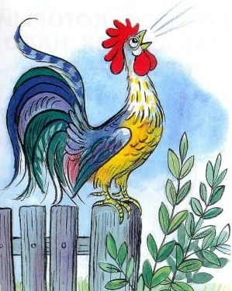
В старые времена у петуха был такой роскошный хвост, что человек всякий раз останавливался, чтобы полюбоваться им. Разобрала павлина зависть, днём и ночью думу думает, как бы завладеть петушиным хвостом. И придумал. Просит павлин петуха:
— Одолжи мне, дружище, твой хвост, на одну только ночь прошу. На свадьбу иду, принарядиться хочется. А рано утром я тебе его верну.
Согласился петух, отдал павлину свой хвост.
Утро пришло — павлин хвост не возвращает. День наступил — павлин и не думает с хвостом расставаться. Так и присвоил себе роскошный хвост петуха.
А петуху что ж остаётся? Как начинает светать, петух кричит «ку-ка-ре-ку!». Это он павлину напоминает:
— Отдавай, негодник, мой хвост!

